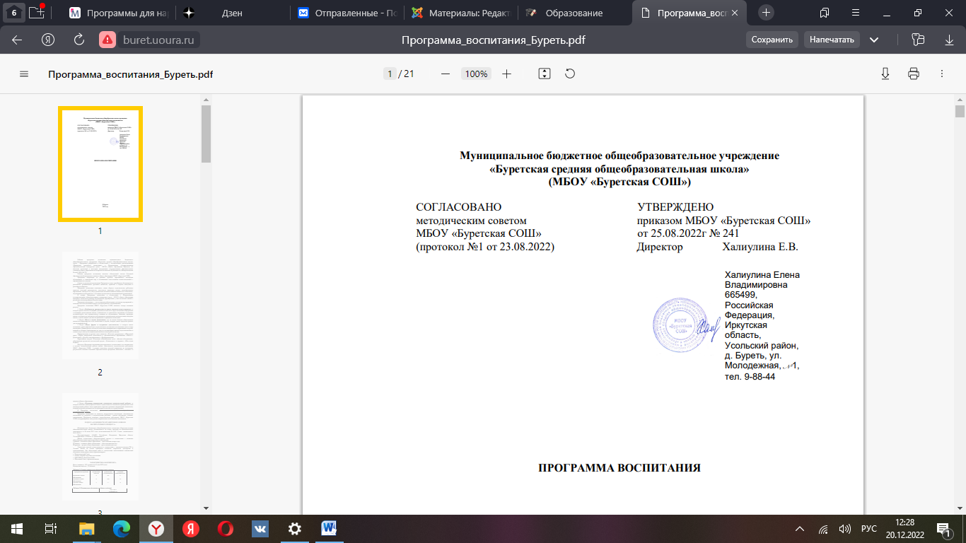

**[Общая численность обучающихся по реализуемым образовательным программам в 2024-2025 учебном году](http://buret.uoura.ru/images/%D0%B8%D0%BD%D1%84%D0%BE%D1%80%D0%BC%D0%B0%D1%86%D0%B8%D1%8F_%D0%BD%D0%B0_%D1%81%D0%B0%D0%B9%D1%82.docx" \t "_blank)**

**Всего в МБОУ «Буретская СОШ» обучается 217 человек**

|  |  |
| --- | --- |
| **Наименование реализуемой образовательной программы** | **Численность обучающихся** |
| Основная образовательная программа начального общего образования (1-4 классы) (ФГОС) | 68 |
| Основная образовательная программа основного общего образования (5-9 классы) (ФГОС) | 114 |
| Основная образовательная программа среднего общего образования (10-11 класс) (ФГОС) | 21 |
| Адаптированная основная образовательная программа для обучающихся с легкой умственной отсталостью (1-9 классы) (ФГОС) | 11 |
| Адаптированная основная образовательная программа для обучающихся с умеренной умственной отсталостью (1-9 классы) (ФГОС) | 3 |

**в том числе:**

|  |  |
| --- | --- |
| - численность обучающихся за счет бюджетных ассигнований федерального бюджета (в том числе обучающихся, являющихся иностранными гражданами) | нет |
| - численность обучающихся за счет бюджетных ассигнований бюджетов субъектов Российской Федерации | 216 чел. |
| - численность обучающихся за счет бюджетных ассигнований бюджетов субъектов Российской Федерации, являющихся иностранными гражданами | 1 чел. |
| - численность обучающихся за счет бюджетных ассигнований местных бюджетов (в том числе являющихся иностранными гражданами) | нет |
| - о численности обучающихся по договорам об образовании, заключаемых при приеме на обучение за счет средств физического и (или) юридического лица (далее - договор об оказании платных образовательных услуг) (в том обучающихся, являющихся иностранными гражданами) | нет |